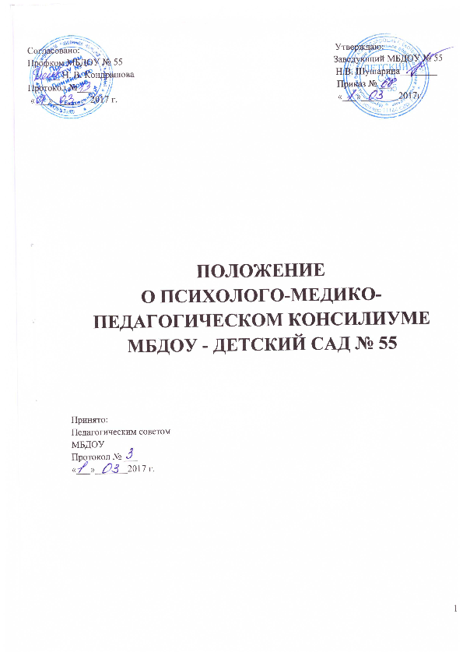

Согласовано: Утверждаю:
Профком МБДОУ № 55 Заведующий МБДОУ № 55
_______ Н. В. Кондрашова Н.В. Шушарина________
Протокол №___ Приказ № ___
«___»________2017 г. «___»________2017г.

ПОЛОЖЕНИЕ
О ПСИХОЛОГО-МЕДИКО-ПЕДАГОГИЧЕСКОМ КОНСИЛИУМЕ
МБДОУ - ДЕТСКИЙ САД № 55

Принято:
Педагогическим советом
МБДОУ
Протокол № ___
«___»_______2017 г.

1. ОБЩИЕ ПОЛОЖЕНИЯ

1.1. Настоящее Положение о психолого-медико-педагогическом консилиуме (далее – ПМПк) разработано для Муниципального бюджетного дошкольного образовательного учреждения - детский сад № 55 (далее — МБДОУ) в соответствии с Федеральным Законом от 29.12.2012 года № 273-ФЗ «Об образовании в Российской федерации», Уставом МБДОУ – детский сад № 55, на основании письма Минобразования РФ «О психолого-медико-педагогическом консилиуме образовательного учреждения» от 27.03.2000 г. № 27/901-6.
1.2. ПМПк является одной из форм взаимодействия специалистов МБДОУ, деятельность которых направлена на решение задач связанных со своевременным выявлением детей с проблемами в развитии, для оказания помощи детям, имеющим трудности в обучении, воспитании и личностном развитии, диагностико-коррекционного и психолого-медико-педагогического сопровождения, исходя из индивидуальных особенностей ребёнка.
1.3. Работа ПМПк базируется на общечеловеческих этических нормах, принципах гуманизации и дифференциации образовательного процесса.
1.4. ПМПк работает в тесном контакте с ТКПМПК «Радуга», Администрацией МБДОУ и педагогическим коллективом.

2. ЦЕЛИ И ОСНОВНЫЕ НАПРАВЛЕНИЯ ДЕЯТЕЛЬНОСТИ

2.1. Целью ПМПк является осуществление психолого-медико-педагогического сопровождения необходимой коррекции в физическом и (или) психическом развитии детей в МБДОУ.
2.2. Основные задачи ПМПк.
- организация и проведение комплексного изучения личности ребенка, диагностика и своевременное выявление особенностей развития ребенка и уровня усвоения программного материала;
- выявление потенциальных (резервных) возможностей воспитанника и условий, способствующих его оптимальному развитию;
- определение характера, продолжительности и эффективности специальной (коррекционной) помощи воспитаннику;
- выбор дифференцированных педагогических условий, необходимых для коррекции развития и для организации коррекционно-развивающего процесса, разработка рекомендаций педагогам для обеспечения индивидуального подхода в процессе воспитания и обучения;
- подбор индивидуального плана сопровождения коррекционного развития и воспитания ребенка, нахождение более эффективных форм работы с детьми, нуждающихся в особой педагогической поддержке;
- координация деятельности специалистов, направленная на решение задач развития, воспитания, обучения и социализации воспитанников;
- профилактика физических, интеллектуальных и психологических перегрузок ребенка, эмоциональных срывов;
- подготовка и ведение документации, отражающей актуаль¬ное развитие воспитанника, динамику его состояния;
- подготовка подробного заключения о состоянии здоровья и развития ребенка для представления на ТКПМПК.
2.3. Основными направлениями деятельности ПМПк МБДОУ являются:
- выработка коллегиальных обоснованных рекомендаций по основным направлениям работы с детьми;
- комплексное воздействие на личность ребёнка;
- консультативная помощь семье в вопросах коррекционно-развивающего воспитания и обучения;
- социальная защита ребёнка в случаях неблагоприятных условий жизни при психотравмирующих обстоятельствах: (жестокое обращение с детьми, пьянство родителей).

3. ОСНОВНЫЕ ФУНКЦИИ

3.1. Психолого-медико-педагогический консилиум:
- определяет формы и сроки коррекцонно-развивающего обучения;
- выбирает первоочередные коррекционные задач и оптимальные пути их решения;
- осуществляет динамическое наблюдение и обследование детей с целью выявления пробелов обучения и развития, их характера и причин, изучения социальной ситуации развития, условий, которые созданы ребенку в семье;
- разрабатывает рекомендации и программы индивидуальной коррекционной работы;
- рассматривает результаты динамического наблюдения не реже одного раза в квартал;
- в конце учебного года рассматриваются результаты коррекционно-образовательной работы на основании педагогических представлений по результатам мониторинга;
- подготавливает подробные представления и коллегиальное заключение о состоянии здоровья и развития ребенка для представления на ПМПк.

4. ПОРЯДОК СОЗДАНИЯ И ОРГАНИЗАЦИЯ РАБОТЫ

4.1. ПМПк создается приказом заведующего МБДОУ.
4.2. В состав ПМПк входят следующие работники МБДОУ:
- заведующий МБДОУ;
- заместитель заведующего по ВМР;
- учитель-логопед;
- педагог-психолог;
- медицинская сестра.
4.3. Председателем ПМПк назначается квалифицированный специалист.
4.4. Обследование воспитанника специалистами ПМПк осуществляется с согласия родителей (законных представителей), оформленном в письменном виде.
4.5. Заседания ПМПк проходят планово – 1 раз в месяц, внепланово – по мере необходимости.
4.6. На заседаниях обсуждаются проблемы и результаты диагностической, профилактической, коррекционно – развивающей работы с воспитанниками; члены ПМПк дают рекомендации по оптимизации педагогических условий, санитарно – гигиеническому режиму и созданию психологического комфорта индивидуально для каждого ребенка. Результаты заседания протоколируются и прошиваются Председателем ПМПк.
4.7. Председатель ПМПк ведет документацию, отражающую развитие ребенка и динамику его состояния; регистрирует работу в журналах; создает банк данных по результатам обследования. Документация хранится у председателя ПМПк.
4.8. Ответственность за организацию и результаты деятельности ПМПк несёт заведующий МБДОУ.

5. ТРЕБОВАНИЯ К РАБОТНИКАМ

5.1. Работники ПМПк руководствуются данным Положением, а также приказами и распоряжением Министерства образования Свердловской области, юридической службы г. Екатеринбурга, заведующего МБДОУ.
5.2. Сотрудники используют в работе современные научно - обоснованные методы и методики диагностики, профилактики и коррекции с учетом возраста детей.
5.3. Работники ПМПк ориентируются на интересы ребёнка и семьи, ведут работу в формах, исключающих возможность нанесения вреда здоровью, чести и достоинству детей, родителей, педагогов.
5.4..Работники несут ответственность за сохранность результатов обследований, не распространяют сведения о диагностической, консультационной работе. Используют полученные данные только для осуществления педагогической работы без ущерба для ребёнка и его окружения.

6. ПРАВИЛА ПОДГОТОВКИ И ПРОВЕДЕНИЯ

6.1. Консилиум проводится под руководством Председателя, а в его отсутствие заместителем Председателя Консилиума.
Председатель консилиума имеет право, по согласованию с заведующим МБДОУ, в разовом порядке назначить временного Председателя данного Консилиума из числа квалифицированных специалистов консилиума.
6.2. Каждый специалист, входящий в состав ПМПк, представляет результаты коррекционно – развивающей работы.
6.3. Рекомендации по проведению дальнейшей коррекционно – развивающей работы, утвержденные ПМПк, являются обязательными для всех специалистов, работающих с ребёнком.
6.4. Коллегиальное заключение ПМПк содержит обобщённую характеристику психофизического развития ребёнка (без указания диагноза) и программу специальной коррекционной помощи, подписывается Председателем и всеми членами ПМПк.

7. ПРАВА ЧЛЕНОВ

7.1. Выбирать формы и методы работы с детьми, педагогами и Администрацией МБДОУ, устанавливать очерёдность проведения различных видов работ.
7.2. Проводить групповые и индивидуальные психологические обследования, с согласия родителей (законных представителей).
7.3. Составлять проекты программ практической работы по избранному и согласованному с Администрацией направлению.
7.4. Определять направление коррекционно – развивающей деятельности и отслеживать их эффективность.
7.5. Направлять детей на психолого-медико-педагогические комиссии, центры реабилитации для решения вопросов о формах дальнейшего обучения и воспитания ребёнка.
7.6. Готовить и выносить на обсуждение Администрации предложения по совершенствованию организации труда, улучшений условий труда, системы подбора, расстановки кадров, их использования и повышения квалификации.
7.7. Изменять сроки проведения плановых работ в соответствии с текущими возможностями.

8. ДОКУМЕНТИРОВАНИЕ

8.1. С целью учета деятельности специалистов ПМПк ведется следующая документирование:
- Протоколы плановых заседаний;
- Журнал записи детей на ПМПк;
- Журнал регистрации заключений и рекомендаций ПМПк;
- Карта развития ребёнка.

9. ОТВЕТСТВЕННОСТЬ

9.1. Специалисты ПМПк несут персональную ответственность за правильность психологического, педагогического, логопедического заключений, адекватность используемых диагностических и коррекционных методов, обоснованность даваемых рекомендаций.
9.2. Всю полноту ответственности за качество и своевременность выполнения возложенных настоящим Положением на ПМПк задач и функций несёт Председатель ПМПк.
9.3. Степень ответственности других специалистов устанавливается должностными инструкциями.

Ознакомлены:
Ф.И.О. | Дата | Подпись

